Google Tag Manager

Marketing

Objetivo:

F.Creación: 10-11-2018

Link de Interes: Introduccion
VIDEO

Maximo Meza
max82574971@gmail.com
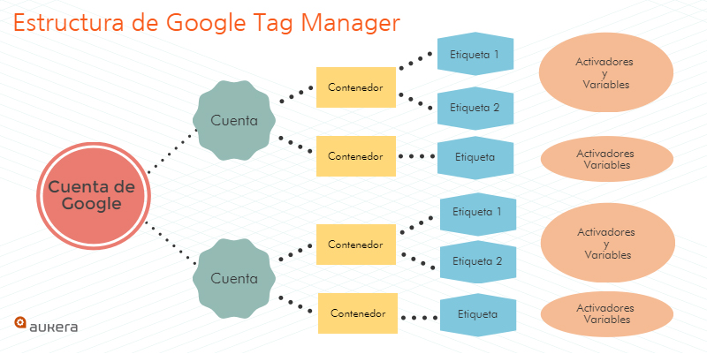
Concepto | Descripción
Url shortener | Permite acortar las direcciones web, es de google
Google adwords | Para poner avisos
Impresiones | Las veces que se visualiza el aviso, sin click
Cpm | Costo por mil impresiones
Cpc | Costo por click

